КОМПЛЕКСНЫЙ ИНВЕСТИЦИОННЫЙ ПАСПОРТ
АДМИНИСТРАЦИИ ЗЕЛЕНЧУКСКОГО МУНИЦИПАЛЬНОГО РАЙОНА

Содержание:
ОБРАЩЕНИЕ ГЛАВЫ
1. ОБЩИЕ ХАРАКТЕРИСТИКИ
1.1 Географическая положение
1.2 Демография
1.3 Административное устройство
1.4 Финансовый сектор
1.5 Природно-ресурсный потенциал
1.6 Образование
1.7 Здравоохранение
1.8 Жилищно-коммунальное хозяйство
1.9 Физическая культура и спорт
1.10 Культура
2. СОЦИАЛЬНО-ЭКОНОМИЧЕСКИЕ ХАРАКТЕРИСТИКИ
2.1 Структура экономики
2.2 Основные отрасли экономики
2.3 Ключевые предприятия
2.4 Точки роста
2.5 Экспорт и импорт
3. ИНВЕСТИЦИОННЫЕ ХАРАКТЕРИСТИКИ
3.1 Прямые инвестиции
3.2 Инвестиционные проекты
3.3 Инвестиционные площадки
3.4 Нормативно-правовая база инвестиционного развития
3.5 Инфраструктурное обеспечение инвестиционного развития
4. ИНВЕСТИЦИОННЫЙ ПЛАН
4.1 Стратегическое видение будущего муниципального образования
4.2 Цели и задачи инвестиционного развития муниципального образования
4.3 Целевые показатели инвестиционного развития
4.4 План реализации инвестиционных проектов
4.5 План мероприятий, направленных на формирование и развитие механизма взаимодействия с инвесторами
4.6 План реализации «прорывных» инвестиционных проектов
4.7 План повышения эффективности глав муниципальных образований в части реализации государственной инвестиционной политики

Обращение Главы муниципального образования к предпринимателям и представителям бизнес-сообщества, которые являются потенциальными инвесторами
Из года в год мы стремимся двигаться вперед в направлении развития инвестиционной привлекательности района, решая ключевую задачу: сделать всё необходимое, чтобы инвесторы смогли в полной мере реализовать свои проекты и идеи на территории района. Приоритетным направлением инвестиционной политики администрации Зеленчукского муниципального района остаётся проведение мероприятий по улучшению социально-экономической ситуации - это строительство школы, детских садов, клубов, спортивных сооружений, водоснабжение населённых пунктов, приведение в нормативное состояние муниципальных автомобильных дорог общего пользования.
Привлечение инвестиций в экономику района является одной из стратегических задач администрации Зеленчукского муниципального района. Рост инвестиций напрямую влияет не только на увеличение налоговых поступлений в бюджет, создание новых рабочих мест, но и на уровень и качество жизни населения. Поэтому мы стараемся создать комфортные условия для работы предпринимателей и благоприятный инвестиционный климат, направленный на повышение привлекательности Зеленчукского района.
Наша задача по привлечению инвестиций заключается в поддержке инвестиционных проектов, а также в привлечении на территорию Зеленчукского муниципального района потенциальных инвесторов, желающих открыть новые производства и создать рабочие места.

- ОБЩАЯ ХАРАКТЕРИСТИКА МУНИЦПАЛЬНОГО ОБРАЗОВАНИЯ
  - Географическое положение
Зеленчукский район на географической карте Карачаево-Черкесское Республики.
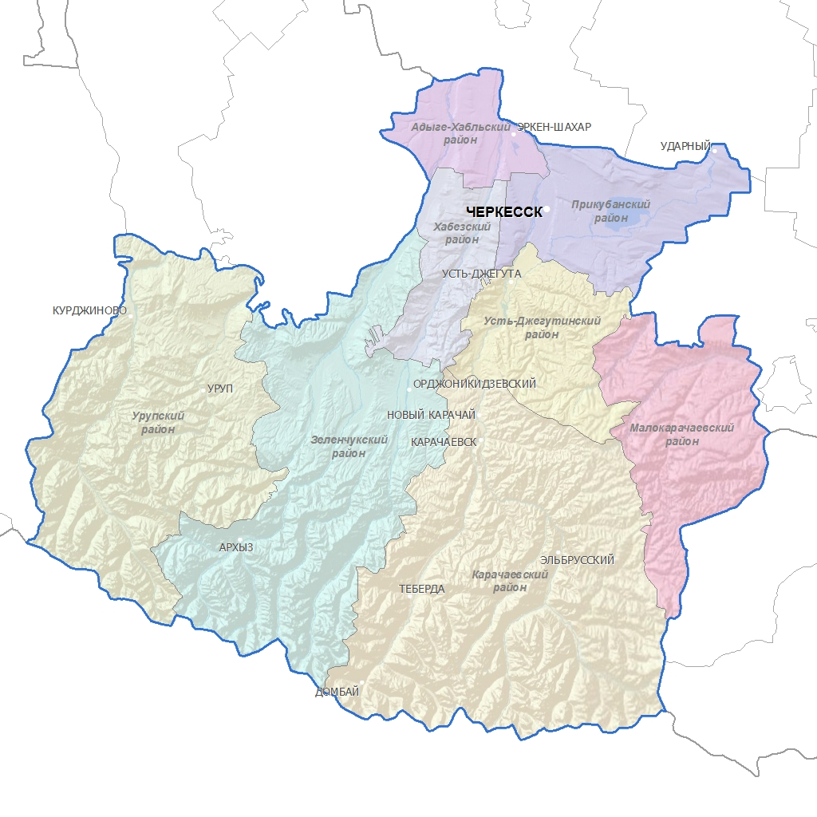

№ п/п | Наименование географического показателя | Значение  географического показателя
1 | Площадь муниципального образования | 2930,7 кв. км
2 | Выгодные особенности рельефа муниципального образования | Зеленчукский район относится к «горной части» республики. В физико-географическом отношении район представляет собой предгорную зону Большого Кавказа, изрезанную долинами рек Большой Зеленчук, Маруха и Аксаут. Привлекательный горный ландшафт создают условия для развития горнолыжных комплексов. строительства канатных дорог.
3 | Выгодные особенности климата муниципального образования | Зеленчукский район не имеет выхода к морю и находится между одними из самых крупных курортных регионов России и Закавказья – Краснодарским краем и республикой Абхазия. Кроме того, на территории района расположен всемирно известный курорт – Архыз. В условиях благоприятного климата имеется перспектива развития растениеводства и животноводства.
4 | Государства, субъекты РФ и муниципальные образования, с которыми имеется общая граница | На западе с Урупским районом;  На севере с Краснодарским краем;  На северо-востоке с Хабезским районом;  На востоке с Карачаевским районом;  На юге с республикой Абхазией.
5 | Удаленность от административного центра субъекта РФ | г. Черкесск 75км
6 | Удаленность от крупных городов, в том числе, входящих в состав соседних субъектов РФ (не менее 3) | г. Ставрополь 180 км  г. Краснодар 340км  г. Ростов –на- Дону 510км
7 | Удаленность от государственных границ | На юге граница проходит по Главному Кавказскому хребту с Грузией и Абхазией
8 | Удаленность от важных экономических центров, в том числе, расположенных в соседних субъектах РФ (не менее 3) | г. Ставрополь 180 км  г. Краснодар 340км  г. Ростов –на- Дону 510км
9 | Расположение на территории ключевых транспортных узлов (в случае отсутствия таковых – указать расстояние до близлежащих) | Зеленчукский район расположен вдали от основных транспортных коридоров Юга России. Проходят важные автомобильные дороги федерального значения: А155 «Черкесск - Домбай - граница с Республикой Абхазия», А156 «подъездная дорога от автомобильной дороги А-155 Черкесск - Домбай - граница с Республикой Абхазия к международному центру отдыха "Архыз" и к специализированной астрофизической обсерватории Российской академии наук.
10 | Расположение на территории ключевых магистралей (в случае отсутствия таковых – указать расстояние до близлежащих) | Основные транспортные связи ориентированы на север – в г. Черкесск и Ставропольский край. Ближайшие аэропорты находится в г. Минеральные Воды и г. Ставрополе. Железнодорожные станции в г. Невинномысске и г. Кисловодске.

1.2 Демография
Краткий описательный комментарий к графику: Краткий описательный комментарий к графику:
миграционный прирост численность трудоспособного населения уменьшилась
в результате пандемии.

Краткий описательный комментарий к графику: Краткий описательный комментарий к графику:
увеличение мер социальной поддержки (минимальное средняя продолжительность жизни уменьшилась
пособие 4500руб., максимальное до 12130 руб.) в результате пандемии.

Краткий описательный комментарий к диаграмме Краткий описательный комментарий к диаграмме:
миграция –выбытие 244чел. мужчин 15184 чел. и женщин 13311чел.

Краткий описательный комментарий к диаграмме Краткий описательный комментарий к диаграмме:
18-30-7695чел; 31-40 -7932 чел; 41-50-6275 чел; население КЧР 464219 чел. и численность МО 48248 чел.
более 50-6593 чел.

1.3 Административное устройство

СОВЕТ ЗЕЛЕНЧУКСКОГО МУНИЦИПАЛЬНОГО РАЙОНА
1. | Ижаев Ханафий Алисаевич Глава (председатель Совета) Зеленчукского муниципального района | 8 928-033-71-11

ДЕПУТАТСКИЕ КОМИССИИ:
I. Комиссия по законодательству, местному самоуправлению,
бюджету, финансам, налогам и туризму

№  п/п | Ф.И.О. | номер телефона
1. | Каменский Александр Петрович -председатель | 8928 397-72-74
2. | Эркенов Энвер Мухаджирович | 8928 388-48-77
3. | Рожнова Карина Леонидовна | 8928 030-99-89
4. | Коркмазова Марина Исмаиловна | 8928 028-21-31
5. | Чотчаев Мурат Анатольевич | 8938-357-77-97
II. Комиссия по социальной политике, охране здоровья,
науке, образованию, культуре и спорту

1 | Чаушев Ислам Борисович- председатель | 8963 282-66-00
2 | Рубашкина Елена Васильевна | 8909-493-01-06
3 | Шерстюкова Ирина Николаевна | 8905 422-17-52;  8928- 925 -98 -62
4 | Нехорошева Инна Ивановна | 8928-034-03-46
5 | Карнаухова Надежда Яковлевна | 8909-496-08-84
III. Комиссия по аграрной политике, лесному хозяйству и экологии

1 | Гичкин Владимир Иванович - председатель | 8962 448-50-21
2 | Батчаев Алим Юсуфович | 8928-028-44-48
3 | Шидаков Хамит Унухович | 8928 655-73-65
4 | Фролов Алексей Константинович | 8988 607-44-14
IV. Комиссия по энергетике, связи, ЖКХ,
предпринимательству, промышленности и строительству

1 | Чомаев Абдул-Манаф Азретович - председатель | 8928-395-64-18
2 | Лысенко Александр Петрович | 8906 443-58-69
3 | Железняков Николай Викторович | 8988-616-53-88
4 | Чуков Мухамед Ибрагимович | 8928-030-29-99
5 | Скорина Татьяна Владимировна | 8928-391-25-63

Старший водитель
Единая дежурная диспетчерская служба
Специалист I разряда (секретарь АТК)
Секретарь руководителя
Юридический отдел
Отдел бухгалтерского учёта и отчётности
Мобилизационный работник
Отдел по организационным и кадровым вопросам
Ведущий специалист опеки и попечительства

Водитель
Водитель
Документовед
Документовед
Комиссия по делам несовершеннолетних (секретарь комиссии)
Опека и попечительство
Административная комиссия
Первый заместитель главы
Управление образования
Заместитель главы
Отдел архитектуры, градостроительства и жилищно-коммунального хозяйства
Управление труда и социального развития
Финансовое управление
ГЛАВА АДМИНИСТРАЦИИ

Заместитель главы -управделами

Отдел по физической культуре, спорту, туризму и молодежной политике
Отдел экономического и социального развития и имущественных отношений

Отдел сельского хозяйства, охраны окружающей среды и земельных отношений
Общий отдел
Архивный отдел
Отдел информационной безопасности и системному администрированию
Отдел по делам гражданской обороны, чрезвычайным ситуациям и пожарной безопасности
Отдел культуры

Делопроизводитель

.

№ п/п | ФИО и должность сотрудника | Вопросы, находящиеся в ведении сотрудника | Телефон и адрес электронной почты сотрудника
1. | Шидаков Эсен Тажинтинович, первый заместитель главы | Отдел сельского хозяйства администрации Зеленчукского муниципального района | 5-41-65
2. | Брыкина Марина Ивановна, заместитель главы | Отдел архитектуры и градостроительства администрации Зеленчукского муниципального района | 5-42-04
3. | Саламахина Ирина Анатольевна, заместитель главы -управделами | МБУ «МФЦ в Зеленчукском муниципальном районе», отдел экономического, социального развития и имущества администрации Зеленчукского муниципального района | 5-49-71

1.4 Финансовый сектор

№ п/п | Наименование организации | Контактные данные организации
- Банки
1.1 | ПАО «Сбербанк России» | Ст. Зеленчукская, ул. Ленина,76Б
… | Почта-Банк | Ст. Зеленчукская, ул. Мира, 28
- Страховые компании
2.1 | «МАКС–М» | Ст. Зеленчукская, ул. Ленина, 60
…
- Иные компании финансового сектора
3.1 | Деньги в долг | Ст. Зеленчукская, ул. Мира,26
… | ООО «Актив-Финанс» | Ст. Зеленчукская, ул. Леонова,160
 | Микрофинансовая организация | Ст. Зеленчукская, ул. Мира, 30

1.5 Природно-ресурсный потенциал
Отображение на карте муниципального образования мест концентрации природных ресурсов.
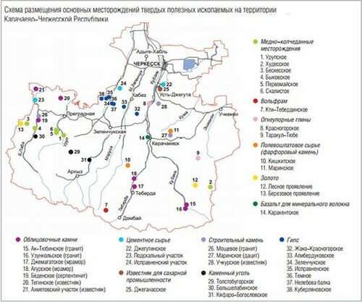

(v-есть; - нет)
№ п/п | Состав природных ресурсов | Объем природных ресурсов | Местоположение природных ресурсов | Инфраструктурная обеспеченность природных ресурсов | Статус природных ресурсов (разведанные/ подтвержденные/ извлекаемые)
- 1. | Вольфрамовые руды | - | v | - | v
2. | Золото россыпное | - | v | - | v
3. | Гипс | - | v | v | v
4. | Известняк на известь | - | v | v | v
5. | Мел | - | v | v | v
6. | Строительный камень | - | v | - | v
7. | Песчано-гравийный материал | - | v | v | v
8. | Кирпичные глины | - | v | - | v
9. | Поделочные камни | - | v | - | v

Из выявленных и разведанных видов минерального сырья к федеральному уровню относятся вольфрам, золото (промышленного значения не имеет); к региональному- гипс, к местному- уголь, строительные материалы. Зеленчукский район небогат разведанными полезными ископаемыми. Месторождения гипса сосредоточены в северной части Зеленчукского района, есть небольшое по запасам месторождение строительного камня. Песчано-гравийный материал служит сырьем для производства гравия, щебня, песков для бетона, асфальтобетона, дорожного строительства, месторождения мелкие по запасам. Месторождения глин средние и мелкие по запасам.
Минерально-сырьевой потенциал района не исчерпывается выявленными месторождениями. В Зеленчукском районе имеются перспективы выявления новых видов сырья, в частности строительных, облицовочных и поделочных камней, красных кирпичных глин и др. Имеются проявления облицовочного камня, цветного декоративного камня, известнякового конгломерата, красноцветных глин. Наибольший минерально-сырьевой потенциал района сосредоточен в горной его части, в пределах среднегорья и высокогорья. Однако данный район характеризуется слабой степенью освоенности территории, труднодоступностью, неблагоприятными климатическими условиями для проживания, повышенной сейсмичностью, широким развитием опасных природных процессов. На территории района может быть освоено производство строительных материалов (цемента, строительного гипса, извести, различных видов кирпича, утеплителей и др.), могут быть созданы и отдельные мелкие предприятия по производству каменного облицовочного материала, кирпичный завод, гипсовый завод, цементный завод.
Зеленчукский район располагает большими эксплуатационными ресурсами пресных подземных вод, позволяющими обеспечить потребность воде не только населения района, но и соседних районов

1.6 Образование

№ п/п | Наименование вида объекта | Количество объектов
1. | Общеобразовательных учреждений | 25
2. | Дошкольных учреждений | 16
3. | Учреждения дополнительного образования | 3

1.7 Здравоохранение

№ п/п | Наименование вида объекта | Количество объектов
1. | РГБУЗ «Зеленчукская ЦРБ» | 1
2. | ФАП | 9
3. | Амбулатория | 1
4. | Участковые больницы | 3

1.8 Жилищно-коммунальное хозяйство
Водоснабжение и водоотведение.
Протяженность водопроводной сети- 346,8 км, нуждается в замене около 300,0 км. Протяженность уличной канализационной сети – 17,0 км, нуждается в замене – 15,0 км.
Гидроэнергетика.
Республика Карачаево-Черкесия в связи с наличием горного рельефа обладает значительным гидроэнергетическим потенциалом. Реки региона принадлежат к бассейну р.Кубань. Наиболее значительные потоки, расположенные на территории Зеленчукского района- это р.Большой Зеленчук, Малый Зеленчук. В настоящее время гидроэнергетический потенциал освоен на 17% Карачаево-Черкесским филиалом ПАО «РусГидро».
Гидротехнические сооружения в Зеленчукском районе представлены системой сооружений по переброске стока рек Б.Зеленчук, Марухи и Аксаута в р.Кубань, в состав которой входят плотины, гидростанции, водозаборы, водосбросы, каналы, туннели.
Теплоснабжение, газоснабжение.
Теплоснабжение капитальной жилой и общественной застройки населенных пунктов осуществляется, в основном, централизованно от отопительных котельных. Отопительные котельные работают на газовом топливе, либо на угле. Теплоснабжение в ст. Зеленчукской осуществляет предприятие ООО «Теплоэнерго».
Газоснабжение на территории района осуществляется филиалом ООО «Газпром межрегионгаз Пятигорск» в Карачаево-Черкесской Республике.
Электроэнергия.
Энергоснабжение Зеленчукского района производится ОАО «Карачаево-Черкесскэнерго». Передача электроэнергии потребителям осуществляется через подстанции напряжением 110-35 кВт. В населенных пунктах района освещено 57,0 км дорог.

1.9 Физическая культура и спорт
№ п/п | Наименование вида объекта | Количество объектов
1. | Спортивные школы | 2

В Зеленчукском районе расположены спортивно - оздоровительные сооружения: 58 плоскостных, 1 стадион с трибунами, 26 спортивных залов, 1 плавательный бассейн, 8 стрелковых тиров.

1.10 Культура
Отображение в таблице количественных характеристик объектов сферы культуры.
№ п/п | Наименование вида объекта | Количество объектов
1. | Районный дворец культуры | 1
2. | Дома культуры | 14
3. | Зеленчукская центральная библиотека | 1
4. | Филиалы центральной библиотеки | 15
5. | Зеленчукский районный краеведческий музей имени С.Ф. Варченко | 1
6. | Филиалы районного краеведческого музея | 2
7. | Детские музыкальные школы | 4

- СОЦИАЛЬНО-ЭКОНОМИЧЕСКАЯ ХАРАКТЕРИСТИКА МУНИЦИПАЛЬНОГО ОБРАЗОВАНИЯ

2.1 Структура экономики

Краткий описательный комментарий к диаграмме Краткий описательный комментарий к диаграмме:
Добыча полезных ископаемых-3 предприятия; численность занятых в сфере строительства-118чел.;
строительство -32 предприятия.; обрабатывающее производство -256 чел.;
сельское хозяйство-6 организаций. сельское хозяйство- 169 чел.;
прочие сферы -5118 чел.

2.2 Основные отрасли экономики
В Зеленчукском районе успешно развивается сельское хозяйство от растениеводства до животноводства, имеется большой потенциал для создания производства высококачественной продукции. Хорошо развита сфера торговли и услуг. Большую роль играет туристско-рекреационная деятельность, которая оказывает огромное влияние на экономическое развитие, способствуя совершенствованию инфраструктуры, решению проблемы занятости населения путем создания новых рабочих мест.

2.3 Ключевые предприятия

№ п/п | Наименование предприятия | Профиль деятельности предприятия | Количество рабочих мест, созданных предприятием | Дополнительные сведения  о предприятии
1. | ООО «Залиди» | Производство упакованной воды | 8
2. | ООО КФХ «Южный» | Выращивание однолетних культур | 13
3. | ООО «Плем-репродуктор Ахтамас» | Разведение лошадей | 3
4. | ООО «Магнат» | Разведение крупного рогатого скота | 8
5. | ЗАО «Архыз» | Производство упакованной воды | 3
6. | ООО «Даусуз-Аква» | Производство упакованной воды | 2
7. | ООО «Даусуз» | Производство упакованной воды | 2
8. | ООО «Гранит Пром» | Добыча камня, известняка и гипса | 2
9. | ООО «Кавказ Гранит» | Добыча камня, известняка и гипса | 3
10. | ООО «ОАК ТРЕЙД» | Разработка гравийных и песчаных карьеров | 2
11. | ООО «ПРОМСТРОЙПЕСОК» | Разработка гравийных и песчаных карьеров, добыча глины | 3
12. | ООО «СТРОЙВЕНТСПЕЦАВТОМАТИКА» | Строительство зданий | 13
13. | ООО «Архыз Инвест» | Строительство зданий | 25
14. | ООО «Дальстройиндустрия» | Строительство автомобильных дорог | 34
15. | ООО «Дорсервис» | Строительство автомобильных дорог | 17
16. | ООО «Трамплин1650» | Деятельность гостиниц | 12
17. | ООО «Туристическая база Алания» | Деятельность гостиниц | 7
18. | ООО «Софийские вершины» | Деятельность гостиниц | 15

2.4 Точки роста

Роль стратегического планирования в муниципальном управлении трудно переоценить. Так, стратегический план развития Зеленчукского муниципального района определяет стратегические цели, задачи, приоритеты, отвечающие интересам всего населения, учитывая существующие повседневные задачи территории, позволяет реализовывать долгосрочные цели, ориентированные на кардинальные изменения социально-экономических показателей. Стратегический план развития является важным инструментом в управлении его развитием, который помогает четко представить направление движения, его цели и сроки их достижения. Стратегический план позволяет выделить приоритеты среди возможных регулирующих мер для осуществления инвестиционной, социальной, экономической, экологической политики, муниципальных программ в сфере градостроительства. Основной целью социально-экономического развития Зеленчукского муниципального района является, существенное улучшение качества жизни населения за счет выбора приоритетных направлений развитий, а также создание социально комфортных условий для развития бизнеса. Так одним из приоритетных направлений развитий в районе сфера туризма с привлекательным природным ландшафтом, а так же формирование благоприятного хозяйственного климата с возможной интеграцией в региональную экономику.

- ИНВЕСТИЦИОННАЯ ХАРАКТЕРИСТИКА МУНИЦИПАЛЬНОГО ОБРАЗОВАНИЯ

3.1 Прямые инвестиции

Инвестиции в строительство - 1563,2 млн. руб.

3.2 Инвестиционные проекты

№ п/п | Наименование проекта | Инициатор проекта | Срок реализации проекта | Объем инвестиций | Количество создаваемых рабочих мест | Рабочие мощности | Примечание
1. | Строительство всесезонного туристско-рекреационного комплекса (ВТРК) «Архыз» | Оператор проекта - ОАО «Архыз-Синара». | Первые объекты введены в строй в 2012-м году. Завершение первого этапа строительства курортов предполагается в 2016 г., второго этапа — в 2025 гг. | Объем инвестиций 1,8 млрд. руб. | В рамках проекта создано 1016 новых рабочих мест | - -канатная дорога кресельного типа (пропускной способностью 1 800 чел/час);  - - канатная дорога гондольного типа (пропускной способностью 2 400 чел/час);  - -4 горнолыжные трассы протяженностью 7,5 км;  - - внутрипоселковые коммуникации (газопровод, электросети, водовод, канализация);  - -административное здание, в котором размещены сервисный центр, прокат горнолыжного оборудования, ресторан, столовая, магазины и офисные помещения

3.3 Инвестиционные площадки

№ п/п | Тип объекта | Наименование объекта | Кадастровые данные объекта | Иные сведения об объекте
1.
…

3.4 Нормативно-правовая база инвестиционного развития муниципального образования

№ п/п | Наименование документа | Стадия формирования (утвержден/разработан/планируется к разработке и т.д.)
1. | Инвестиционный паспорт Зеленчукского муниципального района (2017год) | Утвержден
2. | Постановление «О создании и организации системы внутреннего обеспечения соответствия требованиям антимонопольного законодательства в администрации Зеленчукского муниципального района» (антимонопольный комплаенс) | Утверждено
3. | Решение Совета «Об утверждении Порядка проведения процедуры оценки регулирующего воздействия проектов нормативных правовых актов и экспертизы нормативных правовых актов Зеленчукского муниципального района, затрагивающих вопросы осуществления предпринимательской и инвестиционной деятельности» | Утверждено
4. | Постановление «Об утверждении Положения о Консультативном совете по оценке регулирующего воздействия проектов муниципальных нормативных правовых актов и экспертизе муниципальных нормативных правовых актов администрации Зеленчукского муниципального района, затрагивающих вопросы осуществления предпринимательской и инвестиционной деятельности» | Утверждено

3.5 Инфраструктурное обеспечение инвестиционного развития

№ п/п | Наименование проекта | Срок реализации проекта | Роль проекта  в создании благоприятного инвестиционного климата
- Наименование вида инфраструктуры (транспортная, образовательная и т.д.)
1.1 | Строительство: «Физкультурно-оздоровительных комплексов» | 2023г | Признанные цели общественного развития, направленные на улучшение состояния здоровья населения, повышение его физической культуры и содействие в реализации физического развития молодежи.
1.2 | Строительство: сельских Домов культуры | 2023г | Повышение уровня и качества культурно-досуговых услуг и стимулирование творческой активности населения. Поддержка одаренных детей и творчества молодежи. Сохранение культурно-исторического наследия.

- ИНВЕСТИЦИОННЫЙ ПЛАН МУНИЦИПАЛЬНОГО ОБРАЗОВАНИЯ

4.1 Стратегическое видение будущего муниципального образования
Привлечение инвестиций в экономику Зеленчукского муниципального района является одной из наиболее важных задач, решение которой позволит достичь динамичного социально-экономического развития района. Принятие мер по повышению инвестиционной привлекательности муниципальных образований, формированию максимально комфортных условий работы для инвесторов может стать эффективным инструментом повышения благосостояния населения, будет способствовать финансовой устойчивости, стабильности, эффективному развитию экономики района и региона в целом.

4.2 Цели и задачи инвестиционного развития муниципального образования

4.3 Целевые показатели инвестиционного развития

№ п/п | Наименование показателя | Фактическое значение показателя в 2022 г. | Фактическое значение показателя в 2023 г. | Плановое значение показателя в 2024 г. | Плановое значение показателя в 2025 г. | Плановое значение показателя в 2026 г.
1. | Количество реализованных инвестиционных проектов | 1 («Развитие ВТРК «Архыз») | 1 («Развитие ВТРК «Архыз») | 1 | 1 | 1
2. | Объем привлеченных внебюджетных инвестиций (млн. руб.) | - | - | 239 | 241 | 243
3. | Количество рабочих мест, созданных посредством реализации инвестиционных проектов | 1 024 на 01.10.2023 г.  (в том числе сезонные) | 876 на 01.10.2023 г. | 0,2 % от трудоспособного населения района | 0,2 % от трудоспособного населения района | 0,2 % от трудоспособного населения района
4. | Количество объектов недвижимости, предоставленных инвесторам для реализации проектов | 0 | 0 | 1 | 2 | 3
5. | Количество инвесторов, воспользовавшихся мерами государственной поддержки | 0 | 0 | 1 | 2 | 3

4.4 План реализации инвестиционных проектов (заполняется по мере подписания соглашений с инвесторами, начиная с 2024 года в соответствии с пунктом 4.3).

№ п/п | Инициатор проекта | Описание проекта | Срок реализации проекта | Стадия взаимодействия с инициатором проекта (подписано соглашение / обсуждаются условия реализации проекта и т.д.)
1. | ООО «Урус» | Баннооздоровительный комплекс (7бань и ресепшн): на территории возведен ресепшн, «русская» баня и 2 бани модульного типа. | 2024г. | Проекты находятся на стадии реализации
2. | ООО «Илья Муромец» | Коттеджный комплекс: возведены стены одного из коттеджей. Плановый ввод в эксплуатацию – 2025 г. | 2025г.
3. | ООО «Арнест Кавказ» | Коттеджный комплекс  4*: Получено разрешение на строительство. Возведены глэмпинг и часть коттеджей | 2024г.
4. | ООО «Романтик центр отель и апартаменты» | Гостиничный комплекс 4*: Получено разрешение на строительство в августе 2022г. На стадии возведения стен. | 2025г.
5. | ИП Урусов А.А. | Апартаменты на 190 номеров и трехэтажный шале: Шале высокой степени готовности, проводятся отделочные работы. Апарт-отель на стадии монолитных работ. | 2025г.
6. | ООО «Алиса» | Гостиничный комплекс 4*:  Начало строительно- монтажных работ - июнь 2022 г. Возведены 4 этажа гостиницы. | 2024г.
7. | ООО «Горный воздух» | Коттеджный комплекс 3*: ведутся мероприятия по разработке рабочей документации. | 2024г.
8. | ООО «Архыз 1700» (БГ Архыз) | Гостиницы 3*-4*: резидентом проводятся проектные работы. | 2026г.
9. | ООО «ГК Шаудан» | Создание пятизвёзвездночного спа-отеля | 2023-2024гг.

4.5 План мероприятий, направленных на формирование и развитие механизма взаимодействия с инвесторами

№ п/п | Описание  мероприятия | Срок реализации мероприятия | Ожидаемые результаты мероприятия | Ответственные исполнители
1. | Формирование и актуализация раздела об инвестиционной деятельности на официальном информационном ресурсе муниципального образования в информационно-телекоммуникационной сети «Интернет» | Декабрь 2023 г. –  январь 2024 г. | На официальном сайте Администрации Зеленчукского муниципального района в отдельном разделе размещены актуальные презентационные, плановые и стратегические документы об инвестиционном развитии района, которые позволят потенциальным инвесторам ознакомиться с инвестиционным климатом района | Администрация Зеленчукского муниципального района
2. | Назначение инвестиционного уполномоченного муниципального образования и закрепление за ним ответственности за оказание содействия в реализации инвестиционных проектов и привлечение новых инвесторов | Декабрь 2023 г- январь 2024г.. | Конкретное должностное лицо назначено инвестиционным уполномоченным Зеленчукского муниципального района, который несет ответственность за содействие реализации инвестиционных проектов и привлечение инвесторов, взаимодействует с органами исполнительной власти региона и региональным агентством инвестиционного развития | Администрация Зеленчукского муниципального района
3. | Формирование механизма обратной связи между инвесторами, главой местной администрации и инвестиционным уполномоченным на официальном информационном ресурсе муниципального образования в информационно-телекоммуникационной сети «Интернет» | 1 кв. 2024 г. | На официальном сайте Администрации Зеленчукского муниципального района создан эффективный механизм беспрепятственного взаимодействия инвестора с главой местной администрации и инвестиционным уполномоченным района | Администрация Зеленчукского муниципального района

4.6 План реализации «прорывных» инвестиционных проектов (заполняется по мере подписания соглашений с инвесторами, начиная с 2024 года в соответствии с пунктом 4.3).

№ п/п | Наименование проекта | Инициатор проекта | План финансирования |  |  |  | План создания рабочих мест |  |  |  | Привлекаемые агентства развития и иные организации
 |  |  | 1 кв. | 2 кв. | 3 кв. | 4 кв. | 1 кв. | 2 кв. | 3 кв. | 4 кв.
Мероприятия в рамках «прорывного» проекта № 1
1.1
…
Мероприятия в рамках «прорывного» проекта № 2
2.1
…
Мероприятия в рамках «прорывного» проекта № 3
3.1
…

4.7 План повышения эффективности глав муниципальных образований в части реализации государственной инвестиционной политики

№ п/п | Наименование показателя | Фактическое значение в 2022 г. | Фактическое значение в 2023 г. | Плановое значение в 2024 г. | Плановое значение в 2025 г. | Плановое значение в 2026 г.
1 | Объем инвестиций в основной капитал (за исключением бюджетных средств) в расчете на 1 жителя (руб.) | 7611 | 7611 | 7621 | 7721 | 7821
2 | Число субъектов малого и среднего предпринимательства в расчёте на 10 тыс. человек населения (ед.) | 232,1 | 232,1 | +5% по сравнению с 2023 годом | +5% по сравнению с 2024 годом | +5% по сравнению с 2025 годом
3 | Доля среднесписочной численности работников (без внешних совместителей) малых и средних предприятий в среднесписочной численности работников (без внешних совместителей) всех предприятий и организаций (%) | 11,5 | 11,5 | 11,6 | 11,9 | 12,2

